历史纠错卷

一、选择题 2021.12.20--12.24
1.（30%）在夏商由盛而衰以至覆灭的历史镜鉴中，周人最终将“德”与“民”确定为“政”之根本，用人伦道德重塑“天”“帝”内核，天神与天命的权威性和可靠性也得以重新确立。周人的这些观念（ ）
A.是君权神授的理论来源 B.破除了对原始神灵的崇拜
C.体现了先秦的人文精神 D.适应了加强集权的需求
2.（24%）柳宗元对秦制给予高度评价：“以革之者，其为制，公之大者也；其情，私也，私其一己之威也，私其尽臣畜于我也。然而公天下之端自秦始。”与这一评价相对应的史实是（ ）
A.确立皇帝制度 B.车同轨书同文 C.废分封设郡县 D.修筑万里长城
3.（46%）雅典决策机制中，公民不分能力一律按一人一票的平等原则决定事务。苏格拉底认为，这一做法是用单纯的数量平等取代了真正的比例平等，人民大众的统治，在雅典演变成为不讲法治、抛弃道德、剥削富人的暴政。这一观点（ ）
A全面客观地反映了雅典民主的现实 B有助于后世间接民主从中吸取教训
C是奴隶主贵族独享雅典民主的作证 D代表了全体居民对政治现实的不满
4.（52%）1920年，莫斯科最大的集市被取缔，随后全国各地的集市买卖都被查禁。供应城市的粮食约有一半是由“背口袋的人”从农村背进城里的，“背口袋的人”成了当时最受欢迎的人。产生这一现象的原因是
A．战时共产主义政策的实行 B．新经济政策的出台
C．农业集体化运动全面推行 D．斯大林模式的确立
5.（16%）1990年，一份提交中央的报告说，理论上的凯恩斯主义和实践中的罗斯福新政，实际上是把计划用作国家干预的一种手段，从那时候起，计划与市场相结合成为世界经济体制优化的普遍趋势。据此可知，该报告的主旨是( )
A．肯定国家干预经济的发展模式 B．阐明融入经济全球化的必要
C．主张摆脱传统经济模式的束缚 D．剖析西方经济体制的实质
6.（28%）宋时，太平州当涂县黄池镇“商贾所聚，市井贸易，稍稍繁盛。州县官凡有需索，皆取办于一镇之内”。据此可知( )
A．商税成为政府收入主要来源 B．城市商业活动打破时空限制
C．政府积极扶持市镇经济发展 D．宋代市镇经济已经相当发达
7.（30%）据记载，南宋初年，杭州的餐饮名店遍布全城，西湖苏堤上一家鱼羹店味道独特，店主因此得到宋高宗的召见，获赏钱、绢若干。这表明当时( )
A．社会上奢靡之风盛行 B．商人的政治地位提高
C．政府强化了市场管理 D．城市的经济功能增强

二、非选择题
8 区域的世界·联系的世界·多样的世界

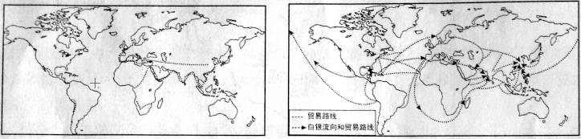
图1公元1400年前世界主要贸易路线示意图 图2公元1400～1800年世界主要贸易路线和白银流向示意图
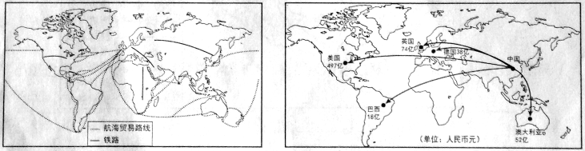
图3 公元1900年前后世界主要航海贸易 图4 公元2013年五大跨境电子商务市场对中国商品
路线和铁路示意图 网购需求预估示意图
阅读图1至图4，以世界洲际贸易的发展为视角，结合所学，对材料所蕴含的历史信息进行解读。（12分）
要求：提取信息充分；总结和归纳准确、完整：解释和分析逻辑清晰。

